БЮДЖЕТ ДЛЯ ГРАЖДАН
к решению Совета Октябрьского сельского поселения
«О бюджете Октябрьского сельского поселения Вичугского муниципального района
на 2025 год и на плановый период 2026 и 2027 годов»

Уважаемые жители Октябрьского сельского поселения!
В эти дни мы ведем работу над самым важным документом Октябрьского сельского поселения - бюджетом Октябрьского сельского поселения Вичугского муниципального района на 2025-2027 годы. Его формирование - это сложный процесс, в который должны быть вовлечены все граждане.
В работе над бюджетом мы уделяем особое внимание повышению открытости и прозрачности этого процесса. Такую задачу перед муниципальными образованиями, субъектами Российской Федерации поставил глава государства Владимир Путин в своем Бюджетном послании.
Главный финансовый документ Октябрьского сельского поселения рассматривался на заседаниях Совета Октябрьского сельского поселения, в рамках публичных слушаний, обсуждался на встречах с общественностью.
При этом для нас важно в доступной форме донести до жителей поселения информацию о распределении бюджетных средств. Этому призван способствовать «Бюджет для граждан», материалы которого размещены на сайте Октябрьского сельского поселения.
Информация доходчиво раскрывает основные понятия российского законодательства о бюджетном процессе, содержит параметры доходной и расходной частей бюджета.
«Бюджет для граждан» позволит каждому жителю поселения подробно изучить основные источники доходов местного бюджета, а так же направления расходования по разделам, подразделам классификации расходов бюджета.
Глава Октябрьского сельского поселения В.В.Мозулев

Октябрьское сельское поселение

Октябрьское сельское поселение – муниципальное образование, входящее в состав Вичугского муниципального района Ивановской области. Административный центр — деревня Гаврилково. Расстояние до районного центра — города Вичуга — 17 км.
Поселение образовано в соответствие с законом Ивановской области от 11.01.2005 года № 4-ОЗ «О городских и сельских поселениях в муниципальных районах». В 2010 году в него вошли Гаврилковское, Золотиловское, Гольчихинское сельские поселения.
Октябрьское сельское поселение находится в юго-западной части Вичугского района Ивановской области, территория поселения – 211,00 кв.км.
В состав сельского поселения входят 42 населённых пункта, численность постоянно проживающего населения составляет на 01.01.2024 года 1444 человек.
Октябрьское сельское поселение граничит с городом Вичуга, Сунженским сельским поселением, с Родниковским и Приволжским муниципальными районами. По территории поселения проходит автомобильная дорога областного значения «Ковров-Шуя-Кинешма», автомобильная дорога «Вичуга-Приволжск», железная дорога.

ЧТО ТАКОЕ «БЮДЖЕТ ДЛЯ ГРАЖДАН»?
«Бюджет для граждан» - аналитический документ, разрабатываемый в целях предоставления гражданам актуальной информации о бюджете Октябрьского сельского поселения в формате, доступном для широкого круга пользователей. В представленной информации отражены положения бюджета Октябрьского сельского поселения на 2025-2027 годы. Бюджет для граждан» нацелен на получение обратной связи от граждан, которым интересны современные проблемы муниципальных финансов в Октябрьском сельском поселении.

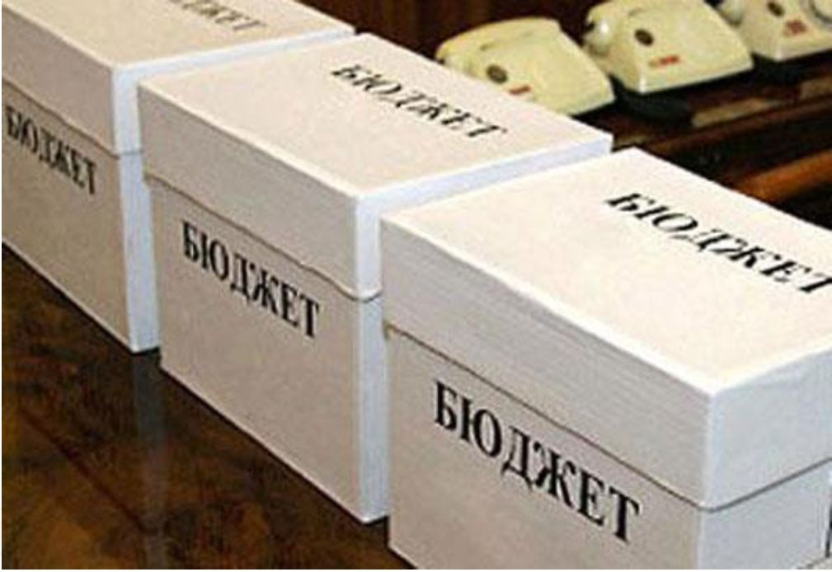
.
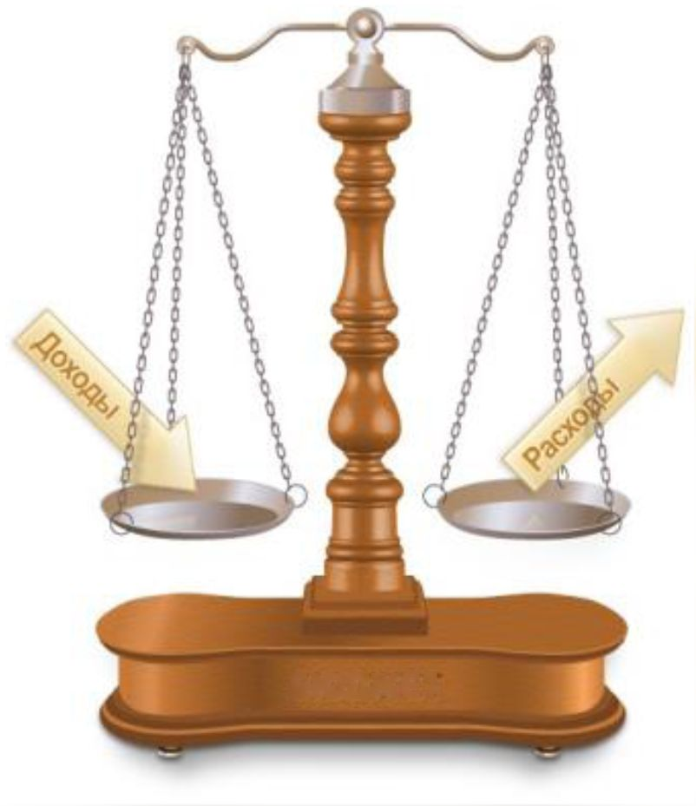

ЧТО ТАКОЕ БЮДЖЕТ ?
БЮДЖЕТ
форма образования и
расходования денежных
средств, предназначенных
для финансового
обеспечения задач и
функций государства и
местного самоуправления
поступающие в бюджет денежные средства

БЮДЖЕТ
Если расходы бюджета превышают доходы, то бюджет формируется с дефицитом. При дефицитном бюджете растет долг и (или) снижаются остатки.
Превышение доходов над расходами образует профицит. При профицитном бюджете снижается долг и (или) растут остатки.
Сбалансированность бюджета по доходам и расходам - основополагающее требование, предъявляемое к органам, составляющим и утверждающим бюджет.

ДОХОДЫ БЮДЖЕТА
РАСХОДЫ
БЮДЖЕТА

выплачиваемые из бюджета денежные средства

КАКИЕ ЭТАПЫ ПРОХОДИТ
БЮДЖЕТ?
1. СОСТАВЛЕНИЕ БЮДЖЕТА
Бюджет составляется в порядке, установленном администрацией Октябрьского сельского поселения, в соответствии с Бюджетным кодексом Российской Федерации и принимаемыми с соблюдением его требований муниципальными правовыми актами Совета Октябрьского сельского поселения.
2. РАССМОТРЕНИЕ БЮДЖЕТА
Совет Октябрьского сельского поселения рассматривает решения о бюджете в двух чтениях. По бюджету проводятся публичные слушания.
3. УТВЕРЖДЕНИЕ БЮДЖЕТА
Бюджет утверждается Советом Октябрьского сельского поселения в форме решения

НА ЧЕМ ОСНОВЫВАЕТСЯ СОСТАВЛЕНИЕ

БЮДЖЕТА?
1.Бюджетное послание Президента Российской Федерации | 2.Прогноз социально-экономического развития Октябрьского сельского поселения
3.Основные направления бюджетной политики и налоговой политики Октябрьского сельского поселения | 4.На 2025-2027 годы сформирован по программным направлениям деятельности органов местного самоуправления, муниципальных учреждений

ОСНОВНЫЕ НАПРАВЛЕНИЯ БЮДЖЕТНОЙ ПОЛИТИКИ И НАЛОГОВОЙ ПОЛИТИКИ НА 2025-2027 ГОДЫ
Реализация задач, поставленных в указах Президента Российской Федерации
Обеспечение сбалансированности бюджета Октябрьского сельского поселения
Повышение эффективности бюджетных расходов
Улучшение качества жизни населения
Создание условий для улучшения доступа населения области к культурным ценностям
Развитие физической культуры и массового спорта, обеспечение доступности занятий спортом для всех слоев населения

ОСНОВНЫЕ ХАРАКТЕРИСТИКИ
БЮДЖЕТА ОКТЯБРЬСКОГО СЕЛЬСКОГО ПОСЕЛЕНИЯ
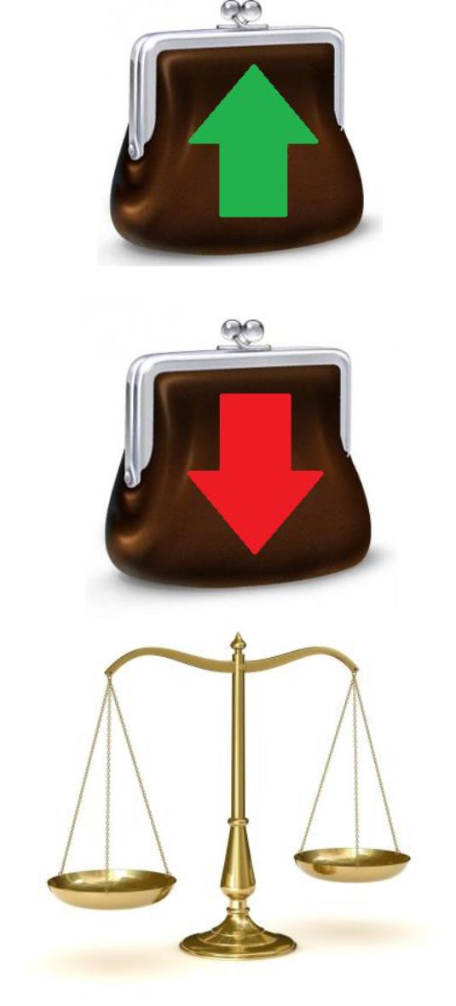НА 2025 - 2027 ГОДЫ
(тыс. руб.)
 | 2025 год | 2026 год | 2027 год
(прогноз)
ДОХОДЫ | 20587,8 | 12417,5 | 11199,7
РАСХОДЫ | 21431,8 | 12417,5 | 11199,7
ДЕФИЦИТ (-),  ПРОФИЦИТ (+) | -844,0 | 0 | 0

СТРУКТУРА ДОХОДОВ БЮДЖЕТА
В 2025-2027 ГОДАХ

Налоговые доходы
Доходы от предусмотренных
законодательством Российской
Федерации о налогах и сборах
федеральных налогов и сборов, в
том числе от налогов,
предусмотренных специальными
налоговыми режимами,
региональных и местных
налогов, а также пеней и
штрафов по ним.

Неналоговые доходы
Доходы от использования и продажи имущества, находящегося в муниципальной собственности, доходы от продажи
земельных участков, государственная собственность на которые не разграничена и которые расположены в границах поселений

Безвозмездные

поступления
Дотации, субсидии, субвенции,
иные межбюджетные
трансферты из федерального
и областного бюджета, а также
безвозмездные поступления от
физических и юридических
лиц, в том числе добровольные
пожертвования.

 | СТРУКТУРА ДОХОДОВ БЮДЖЕТА
 | В 2025-2027 ГОДАХ
 | Наименование доходов | Сумма (тыс.руб.)
 | Наименование доходов | 2025 год |  | % | 2026 год |  | % |  | 2027 год |  | %
1 | 2 | 2 |  | 4
Налоговые доходы | Налог на доходы физических лиц с доходов, источником которых является налоговый агент, за исключением доходов, в отношении которых исчисление и уплата налога осуществляются в соответствии со статьями 227, 227.1 и 228 Налогового кодекса Российской Федерации | 250,0 |  | 1,2 | 250,0 |  | 2,0 |  | 250,0 |  | 2,2
Налоговые доходы | Единый сельскохозяйственный налог | 10,0 |  | 0 | 10,0 |  | 0 |  | 10,0 |  | 0
Налоговые доходы | Налог на имущество физических лиц, взимаемый по ставкам, применяемым к объектам налогообложения, расположенным в границах поселений | 316,0 |  | 1,5 | 316,0 |  | 2,5 |  | 316,0 |  | 2,8
Налоговые доходы | Земельный налог с организаций, обладающим земельным участком, расположенным в границах сельских поселений | 300,0 |  | 1,5 | 300,0 |  | 2,4 |  | 300,0 |  | 2,7
Налоговые доходы | Земельный налог с физических лиц, обладающим земельным участком, расположенным в границах сельских поселений | 380,0 |  | 1,8 | 380,0 |  | 3,1 |  | 380,0 |  | 3,4
Налоговые доходы | Доходы, получаемые в виде арендной платы, а также средства от продажи права на заключение договоров аренды за земли, находящиеся в собственности сельских поселений (за исключением земельных участков муниципальных бюджетных и автономных учреждений) | 288,3 |  | 1,4 | 288,3 |  | 2,3 |  | 288,2 |  | 2,6
 | Инициативные платежи, зачисляемые в бюджеты сельских поселений | 0 |  | 0 | 0 |  | 0 |  | 0 |  | 0
Безвозмездные поступления | Дотации бюджетам сельских поселений на выравнивание бюджетной обеспеченности | 9760,9 |  | 47,4 | 6006,1 |  | 48,4 |  | 4782,1 |  | 42,7
Безвозмездные поступления | Дотации бюджетам сельских поселений на поддержку мер по обеспечению сбалансированности бюджетов | 3584,0 |  | 17,4 | 3097,3 |  | 25,0 |  | 3097,3 |  | 27,8
Безвозмездные поступления | Прочие субсидии бюджетам сельских поселений | 44,0 |  | 0,3 | 0 |  | 0 |  | 0 |  | 0
Безвозмездные поступления | Субвенции бюджетам сельских поселений на осуществление первичного воинского учета органами местного самоуправления поселений, муниципальных и городских округов | 164,9 |  | 0,8 | 179,8 |  | 1,4 |  | 186,0 |  | 1,6
 | Иные межбюджетные трансферты , передаваемые бюджетам сельских поселений из бюджетов муниципальных районов на осуществление части полномочий по решению вопросов местного значения в соответствии с заключенными соглашениями | 5489,7 |  | 26,7 | 1590,0 |  | 12,9 |  | 1590,0 |  | 14,2
 | ВСЕГО ДОХОДОВ | 20587,8 |  | 100,0 | 12417,5 |  | 100,0 |  | 11199,7 |  | 100,0

СТРУКТУРА РАСХОДОВ БЮДЖЕТА
В 2025- 2027 ГОДАХ
Раздел, подраздел | Наименование | 2025 год |  | 2026 год |  | 2027 год
 |  | т.руб. | % | т.руб. | % | т.руб. | %
1 | 2 | 3 | 4 | 5 | 6 | 7 | 8
0102 | Функционирование высшего должностного лица субъекта Российской Федерации и муниципального образования | 962,7 | 4,5 | 962,8 | 7,9 | 962,8 | 8,9
0104 | Функционирование Правительства Российской Федерации, высших исполнительных органов государственной власти субъектов Российской Федерации, местных администраций | 4279,8 | 20,0 | 3879,7 | 31,9 | 3879,7 | 36,3
0106 | Обеспечение деятельности финансовых, налоговых и таможенных органов и органов финансового (финансово-бюджетного) надзора | 111,9 | 0,5 | 0 | 0 | 0 | 0
0107 | Обеспечение проведения выборов и референдумов | 485,0 | 2,3 | 0 | 0 | 0 | 0
0111 | Резервные фонды местных администраций | 100,0 | 0,5 | 100,0 | 0,8 | 100,0 | 0,9
0113 | Другие общегосударственные вопросы | 876,0 | 4,1 | 126,5 | 1,0 | 126,5 | 1,2
0203 | Мобилизационная и вневойсковая подготовка | 164,9 | 0,7 | 179,8 | 1,5 | 186,0 | 1,7
0310 | Защита населения и территории от чрезвычайных ситуаций природного и техногенного характера, пожарная безопасность | 109,6 | 0,5 | 101,6 | 0,8 | 101,6 | 0,9
0409 | Дорожное хозяйство (дорожные фонды) | 4931,8 | 23,0 | 1590,0 | 13,2 | 1590,0 | 14,8
0412 | Другие вопросы в области национальной экономики | 1,0 | 0 | 1,0 | 0 | 1,0 | 0
0501 | Жилищное хозяйство | 150,0 | 0,7 | 0 | 0 | 0 | 0
0502 | Коммунальное хозяйство | 400,0 | 1,9 | 0 | 0 | 0 | 0
0503 | Благоустройство | 787,1 | 3,7 | 143,1 | 1,2 | 143,1 | 1,3
0801 | Культура | 7614,6 | 35,5 | 4609,4 | 37,9 | 3180,4 | 29,6
1001 | Доплаты к пенсиям государственных служащих субъектов Российской Федерации и муниципальных служащих | 457,4 | 2,1 | 457,4 | 3,8 | 457,4 | 4,3
 | Всего расходов: | 21431,8 | 100 | 12151,3 | 100 | 10728,5 | 100

Распределение бюджетных ассигнований по целевым статьям (муниципальным программам и непрограммным направлениям деятельности), группам видов расходов классификации расходов бюджета Октябрьского сельского поселения Вичугского муниципального района

 | Наименование | 2025 год |  | 2026 год |  | 2027 год
 |  | т.руб. | % | т.руб. | % | т.руб. | %
1 | 2 | 3 | 4 | 5 | 6 | 7 | 8
0100000000 | Муниципальная программа «Совершенствование институтов местного самоуправления Октябрьского сельского поселения» | 6922,7 | 32,4 | 5676,2 | 46,7 | 5682,4 | 53,0
0200000000 | Программа «Развитие территории Октябрьского сельского поселения Вичугского муниципального района» | 109,6 | 0,5 | 101,6 | 0,8 | 101,6 | 0,9
0300000000 | Муниципальная программа «Содержание и ремонт автомобильных дорог общего пользования местного значения Октябрьского сельского поселения Вичугского муниципального района» | 4931,8 | 23,0 | 1590,0 | 13,1 | 1590,0 | 14,9
0400000000 | Муниципальная программа «Благоустройство в Октябрьском сельском поселении» | 1337,1 | 6,2 | 143,1 | 1,2 | 143,1 | 1,3
0500000000 | Муниципальная программа «Развитие культуры в Октябрьском сельском поселении Вичугского муниципального района Ивановской области» | 7614,6 | 35,5 | 4609,4 | 38,0 | 3180,4 | 29,6
0600000000 | Муниципальная программа «Энергосбережение и повышение энергетической эффективности в Октябрьском сельском поселении Вичугского муниципального района Ивановской области» | 30,0 | 0,1 | 30,0 | 0,2 | 30,0 | 0,3
0700000000 | Программа «Развитие и поддержка малого и среднего предпринимательства, а также физических лиц, применяющих специальный налоговый режим «Налог на профессиональный доход» в Октябрьском сельском поселении Вичугского муниципального района» | 1,0 | 0 | 1,0 | 0 | 1,0 | 0
Непрограммные  мероприятия | Обеспечение проведения выборов и референдумов | 485,0 | 2,3 | 0,0 | 0 | 0,0 | 0
 | Всего | 21431,8 | 100 | 12151,3 | 100 | 10728,5 | 100

Верхний предел муниципального внутреннего долга Октябрьского сельского поселения Вичугского муниципального района по состоянию на 01.01.2026 – 0,0 руб., в т.ч. по муниципальным гарантиям – 0,0 руб.

Верхний предел муниципального внутреннего долга Октябрьского сельского поселения Вичугского муниципального района по состоянию на 01.01.2027 – 0,0 руб.,
в т.ч. по муниципальным гарантиям – 0,0 руб.

Верхний предел муниципального внутреннего долга Октябрьского сельского поселения Вичугского муниципального района по состоянию на 01.01.2028 – 0,0 руб.,
в т.ч. по муниципальным гарантиям – 0,0 руб.

Контактная информация для граждан, которые хотят больше узнать о бюджете:
Тел.(49354) 94130, Заместитель главы администрации по финансам - Белова Е.Ю.

